Grupa A
24
Testy sprawdzające
Testy sprawdzające
Testy sprawdzające
24

Test 1. ELEKTROSTATYKA
imię i nazwisko
klasa
data

  - Połącz cyfry z literami tak, aby powstały zdania prawdziwe.
- przyciągają się.
- dział fizyki zajmujący się oddziaływaniami i właściwościami ładunków elektrycznych pozostających w spoczynku.
- oddziaływanie elektrostatyczne.
- zjawisko elektryzowania się.
- odpychają się.
- Elektrostatyka to
- Gromadzenie na powierzchni ciał nadmiaru ładunku
elektrycznego jednego rodzaju to
- Dwa ciała naelektryzowane ładunkami różnoimiennymi

1. 2. 3.

  - Uzupełnij zdania. Wybierz poprawną odpowiedź spośród podanych.
    - Istnieją A/ B / C rodzaje ładunków elektrycznych.
    - Ładunki D/ E się odpychają.

      - dwa B. trzy C. cztery D. różnoimienne E. jednoimienne

  - Wybierz zbiór zawierający tylko jednostki ładunku elektrycznego.
A. W, C, nC B. J, kJ, C C. kC, N, km D. mC, C, μC

  - Uzupełnij zdania. Wybierz poprawną odpowiedź spośród podanych.
    - Ładunkiem elementarnym jest ładunek elektryczny A/ B / C.
    - Ładunku elektrycznego nie ma D/ E / F.
      - tylko protonu B. tylko elektronu C. elektronu i protonu
D. anion E. kation F. neutron

  - Dokończ zdanie. Wybierz poprawną odpowiedź spośród podanych.
Przyrząd służący do sprawdzania, czy ciało jest naelektryzowane, to

A. stetoskop. B. mikroskop. C. oscyloskop. D. elektroskop.

  - Które spośród opisanych zjawisk są, a które nie są wynikiem elektryzowania ciał? Obok każdego zdania zaznacz odpowiedni kwadrat.

 | TAK | NIE
1. Szpilki przyczepiają się do stalowego młotka. | □ | □
2. Czapka zdejmowana szybkim ruchem z głowy przyciąga włosy. | □ | □
3. Drzwi lodówki przyciągają magnes. | □ | □
4. Ziemia przyciąga spadający kamień. | □ | □
5. Dotknięcie suchą ręką metalowej klamki powoduje wyładowanie elektryczne. | □ | □
6. Rzucona piłka odbija się od podłogi. | □ | □

Grupa A
25
25
Testy sprawdzające

  - Które z wymienionych substancji są przewodnikami (A), a które izolatorami (B)? Zaznacz odpowiednie kwadraty.

Substancja | A | B
1. cynk | □ | □
2. plastik | □ | □
3. ebonit | □ | □
4. szkło | □ | □
5. woda z kranu | □ | □
6. marmur | □ | □
7. srebro | □ | □
  - Oceń prawdziwość zamieszczonych niżej zdań. Wybierz P, jeśli zdanie jest prawdziwe, lub F – jeśli jest fałszywe. Wstaw obok każdego zdania znak × w odpowiedniej rubryce.

 | P | F
1. Proton ma elementarny ładunek dodatni.
2. Kation ma ładunek ujemny.
3. Jądro nie ma ładunku elektrycznego.
4. Anion ma ładunek dodatni.
5. Kation powstaje wtedy, gdy atom straci elektron lub kilka elektronów.
  - Połącz cyfry z literami tak, aby powstały zdania prawdziwe.
- powoduje wytworzenie się nowych ładunków elektrycznych.
- powoduje zobojętnienie ładunku.
- jest to taki układ ciał, który nie oddziałuje elektrycznie
z otoczeniem.
- jest to połączenie ciała naelektryzowanego z ziemią za pomocą przewodnika.
- Układ izolowany
- Zetknięcie dwóch metalowych ciał naelektryzowanych ładunkami o takiej samej wartości, lecz o przeciwnych znakach,
- Uziemienie

1. 2. 3.

  - Uzupełnij zdania. Wybierz poprawną odpowiedź spośród podanych.
    - Podczas elektryzowania ciał spełniona jest zasada zachowania A/ B / C.
    - Oznacza to, że w D/ E układzie całkowity ładunek pozostaje stały.

      - energii mechanicznej B. energii cieplnej C. ładunku elektrycznego
D. izolowanym E. każdym

11 Rysunek przedstawia dwie naelektryzowane metalowe kule. Narysuj rozmieszczenie ładunków elektrycznych na tych kulach, jeśli najpierw je zetknięto, a następnie rozsunięto.

Grupa A
26
Testy sprawdzające
Testy sprawdzające
26

- Dokończ zdanie. Wybierz poprawną odpowiedź spośród podanych.
Metalowa kulka jest naelektryzowana dodatnio, co oznacza, że:

  - dopłynęły do niej protony.
  - odpłynęły z niej wszystkie elektrony.
  - odpłynęła z niej pewna część elektronów.
  - dopłynęła do niej pewna liczba jonów dodatnich.

- Dokończ zdanie. Wybierz poprawną odpowiedź spośród podanych.
Jeśli – stojąc na izolowanym podłożu – dotkniesz przewodnikiem naelektryzowanego dodatnio elektroskopu, to

  - położenie listków elektroskopu się nie zmieni.
  - z kulki odpłyną wszystkie elektrony.
  - z kulki odpłynie pewna część elektronów.
  - do kulki dopłynie pewna liczba elektronów.

- Przelicz jednostki.
a) 30 C = …………… μC b) 540 mC = …………… C

- Dwie jednakowe metalowe kulki naładowano ładunkami o wartościach +3 · 10–8 C i +5 · 10–8 C. Jaki ładunek będzie miała każda z nich po ich zetknięciu i ponownym rozdzieleniu?

...............................................................................................................................................................................................
...............................................................................................................................................................................................
...............................................................................................................................................................................................

- Rysunki przedstawiają metalowe kule. Jaki ładunek będzie miała każda z nich po ich zetknięciu? Wybierz odpo- wiedź A, B lub C dla każdego z rysunków.

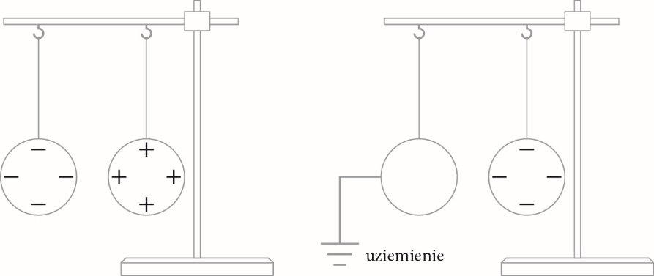
Rys. 1 Rys. 2

Rys. 1 | Rys. 2
A. dwa ładunki dodatnie | A. dwa ładunki dodatnie
B. dwa ładunki ujemne | B. dwa ładunki ujemne
C. zero ładunków | C. zero ładunków

Grupa A
27
27
Testy sprawdzające

- Rysunek przedstawia dwie kule zawieszone na izolujących niciach. Pierwszą z kul naelektryzowano ładunkiem
–2 μC, a drugą – ładunkiem +4 μC. Kule zetknięto, a następnie rozsunięto. Podaj wartość i znak ładunku elek-
trycznego, jaki pozostał na każdej z kul.

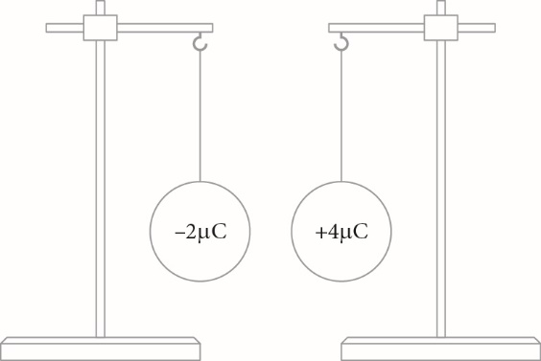

...............................................................................................................................................................................................
...............................................................................................................................................................................................
...............................................................................................................................................................................................

- Uzupełnij zdania a i b. Wybierz odpowiedź (1 lub 2) i jej uzasadnienie (A lub B) oraz odpowiedź (3 lub 4) i jej uzasadnienie (C lub D).

a)

Elektryzowanie przez | 1. dotyk | polega na prze- mieszczaniu się ładunków | A. dodatnich | z jednego naelektryzowanego  ciała na drugie.
Elektryzowanie przez | 2. indukcję elektrostatyczną | polega na prze- mieszczaniu się ładunków | B. ujemnych | z jednego naelektryzowanego  ciała na drugie.

b)

W wyniku elektryzowania przez | 3. dotyk | ciała | C. zostaną pozbawione ładunku elektrycznego.
W wyniku elektryzowania przez | 4. pocieranie | ciała | D. będą miały ładunki elektryczne o przeciwnych znakach.

- Oceń prawdziwość zamieszczonych niżej zdań. Wybierz P, jeśli zdanie jest prawdziwe, lub F – jeśli jest fałszywe. Wstaw obok każdego zdania znak × w odpowiedniej rubryce.

 | P | F
1. Pręt i kulka elektroskopu są naelektryzowane ładunkiem ujemnym. Po zbliżeniu ciała również naelektryzo- wanego ładunkiem ujemnym kąt wychylenia wskazówki się nie zmieni.
2. Pręt i kulka elektroskopu są naelektryzowane ładunkiem ujemnym. Po zbliżeniu ciała naelektryzowanego ładunkiem dodatnim kąt wychylenia wskazówki się zwiększy.
3. Jeśli naelektryzowanego ujemnie elektroskopu dotkniesz uziemionym przewodnikiem, to ładunek ujemny przepłynie przez przewodnik i twoje ciało do ziemi.
4. Po dotknięciu przewodnikiem z uchwytem wykonanym z izolatora ujemnie naelektryzowanego elektrosko- pu część ładunków z elektroskopu przepłynie do przewodnika, który naelektryzuje się ujemnie.
- Dwa jednakowe przewodniki naładowano odpowiednio ładunkami o wartościach –5 μC i +200 nC, po czym zetknięto je ze sobą. Oblicz wartość ładunku elektrycznego zgromadzonego na każdym z tych przewodników.

...............................................................................................................................................................................................
...............................................................................................................................................................................................
...............................................................................................................................................................................................

